考核内容:

基本要求:完成1.3、1.4和1.5至少两个专题，每个专题至少5道题以上。加分项:

1.在第一个提交时间截止前上交。

Q2.在完成基本要求的基础上，可以继续做其他题目，后面会有1.6、1.7专题，多多益善。提交时间:

在11月20日18:00:00前(在完成基础要求下，能交多少交多少)

提交要求:

1.基本要求:两个专题，每个专题至少完成5道即可提交考核作业，但是你完成数越多越有优势哦!

2.作业提交方式为word文档,文件命名为 年级 +班级 +姓名 如:19 计科4邓启裕

3.每在OJ通过一题把代码贴在word文档里

并在每题的开始写上你的思路和题号和题目名(例:1.4 01 判断数正负)

4.在文档的开头写上这次完成题目的个数，以贴在考核文档的题数为准

5.在文档的最后写上想对我们爪哇部落说的话，以及你这次考核的个人总结和感受，附加一些吐槽也行

6.严禁抄袭代码，不要为了考核而考核，你们的努力我们会看见

7.只能使用 C 或者 C++完成题目，不能使用JAVA等语言

8.在11月20日18:00:00前完成预考核的同学将Word文档打包:发到3824470653@qq.com

邮箱：[3824470653@qq.com](mailto:3075147099@qq.com)

9、注意：必须按照要求提交答案，否则答案无效！！！

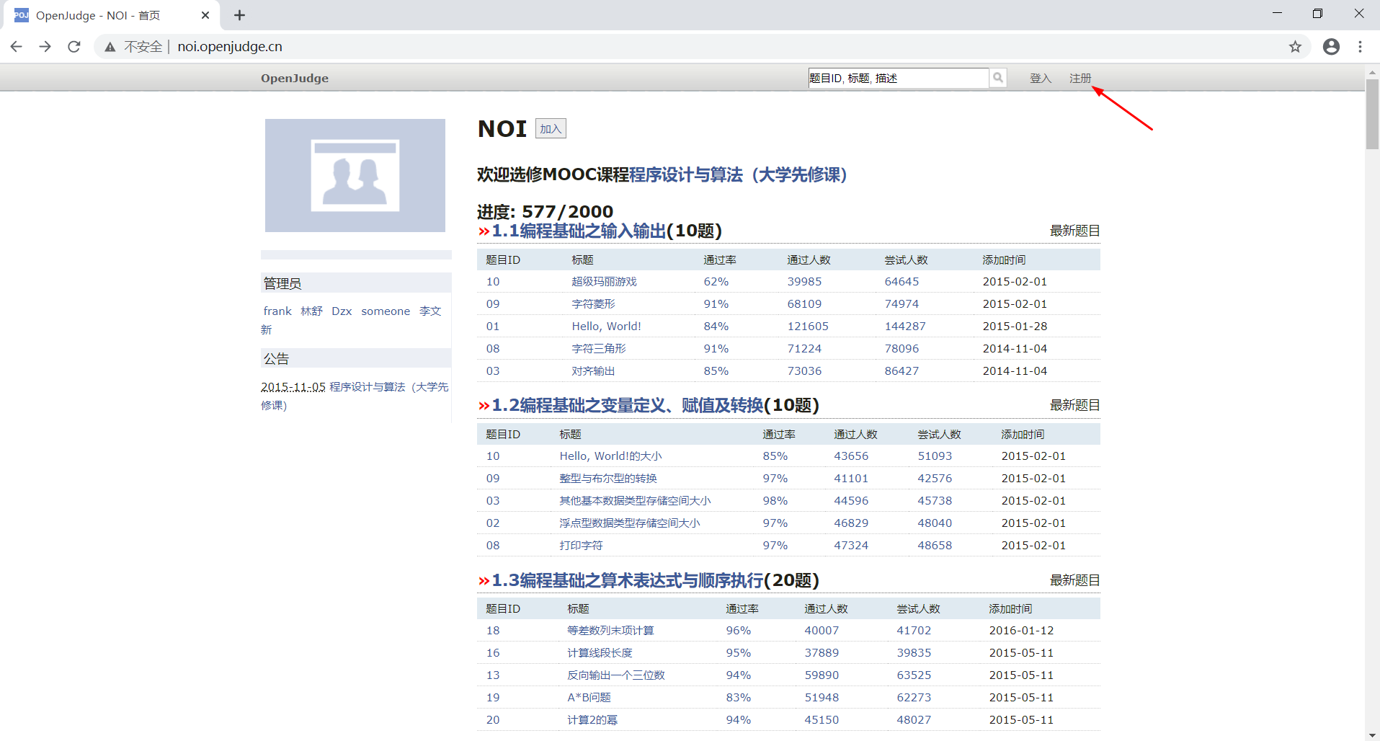**网址**：<http://noi.openjudge.cn/>

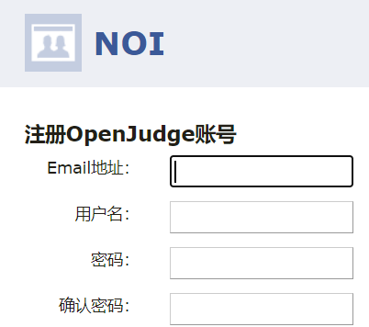点注册

之后输入邮箱 用户名 密码

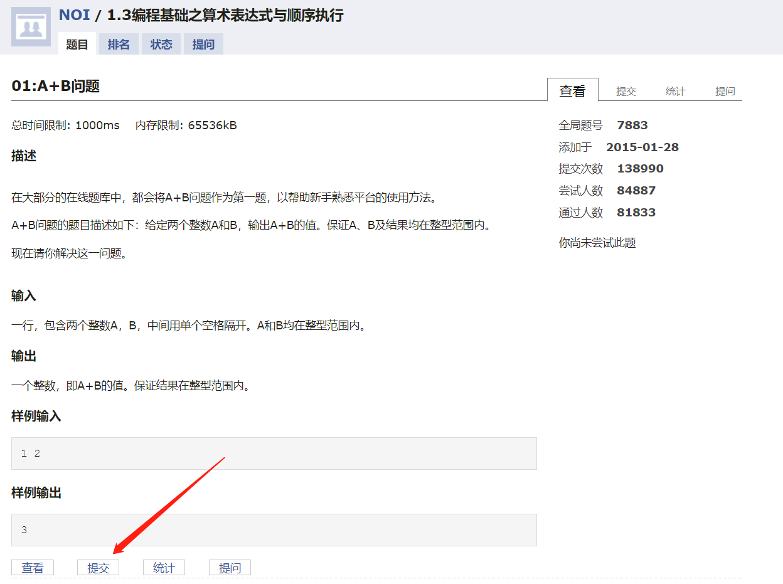

注册好之后就可以刷题了，类似这道题，自己在本地运行之后觉得没问题就可以点提交了

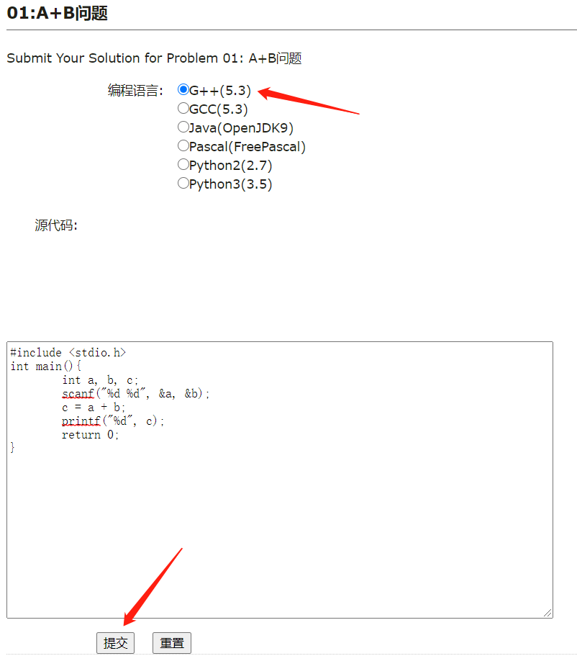

提交的时候编程语言选择G++，然后把代码粘贴在下面的文本框里，点提交即可。

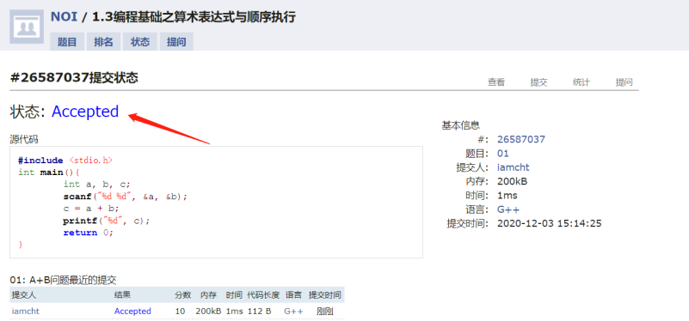提交之后，当界面显示Accepted就说明你的代码已经通过系统全部的测试用例，可以继续做下一题了。

